TRONCO ENCEFALICO

El tronco encefálico se halla constituido por el bulbo raquídeo, la protuberancia anular o puente de Varolio y los pedúnculos cerebrales.

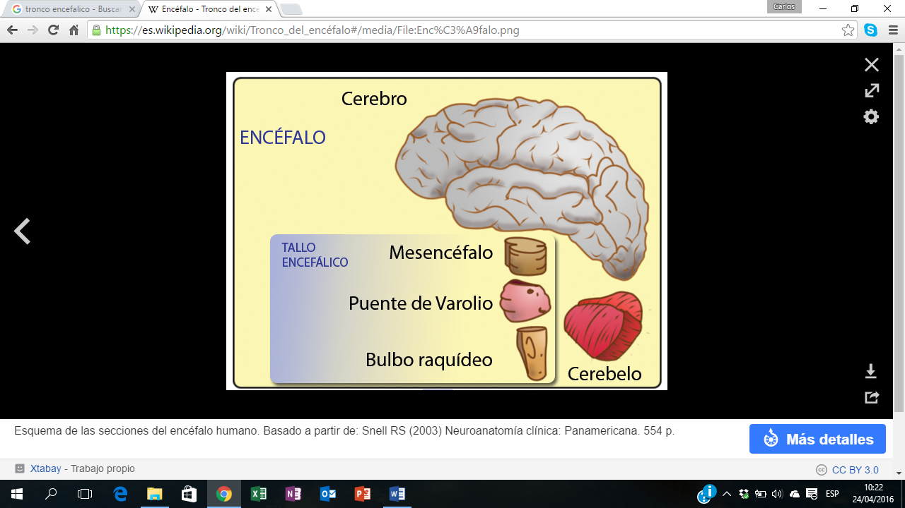

**BULBO RAQUIDEO**

**Consideraciones generales:** El bulbo que continua a la medula, este situado en la parte media de la base de la cavidad craneal, limitado por dos planos: uno inferior, que corresponde a la decusación o entrecruzamiento de las pirámides y que establece el limite con la medula y otro superior, que corresponde al surco que en la superficie externa marca el limite con la protuberancia (surco bulboprotuberancial)

**Configuración externa:** Se describen 4 caras (anterior, posterior y laterales), una base y un vértice.

***Cara anterior:***

* Visto por delante, presenta en la línea media un surco longitudinal, continuación del surco medio anterior de la medula que se va perdiendo en la parte inferior debido al entrecruzamiento de los haces piramidales. Por encima se hace mas pronunciado y separa 2 eminencias**: las pirámides bulbares;** en su extremo superior el surco medio se ensancha al alcanzar el surco bulboprotuberancial en una depresión llamada **agujero ciego,** y por fuera emerge el VI par craneal o nervio motor ocular externo.
* Las pirámides bulbares, que ocupan la mayor parte de la cara anterior están separada de las caras laterales del bulbo por el **surco preolivar** que es la continuación del surco colateral anterior medular.
* En el tercio superior de la cara lateral se observa **la oliva bulbar**. Por delante y por detrás de la oliva, los surcos preolivar y retroolivar respectivamente, separan la cara lateral de la anterior y posterior.
* Por el surco retroolivar hacen su origen aparente el **IX, X y XI par craneal** y por el surco preolivar el **XII par craneal**.
* Por encima de la oliva, en el surco bulboprotuberancial se encuentra la fosita supraolivar por donde emerge el **VII par o nervio facial;** por fuera de la fosita y detrás del VII par hace su saliencia el **VIII par o nervio auditivo** y entre ambos se observa un filete nervioso denominado **nervio intermediario**.

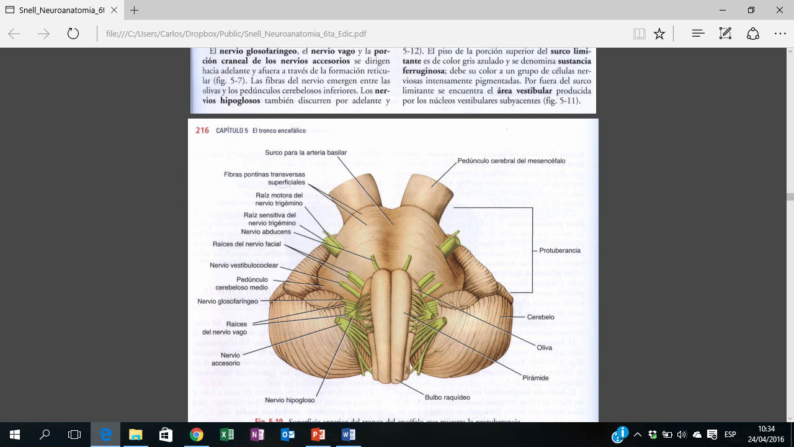

***Cara posterior:***

* La cara posterior del bulbo presenta 2 regiones bien diferenciadas: una inferior y otra superior: en la mitad inferior existe una disposición semejante a la de la medula, observándose en ella **un surco medio posterior, los cordones posteriores formados por los haces de Goll y Burdach**.
* En la parte superior del bulbo presenta una cavidad **el cuarto ventrículo** que esta situado por detrás del tronco encefálico y cubierto por el cerebelo. Esta cavidad se continua hacia abajo con el conducto ependimario y hacia arriba con el acueducto de Silvio que lo comunica con el tercer ventrículo.
* La formación de cuarto ventrículo esta determinada por la separación de los cordones posteriores. Al producirse esta separación, la parte interna determinada por el haz de goll recibe el nombre de pirámide posterior y la externa de cuerpo restiforme formando el pedúnculo cerebeloso inferior.

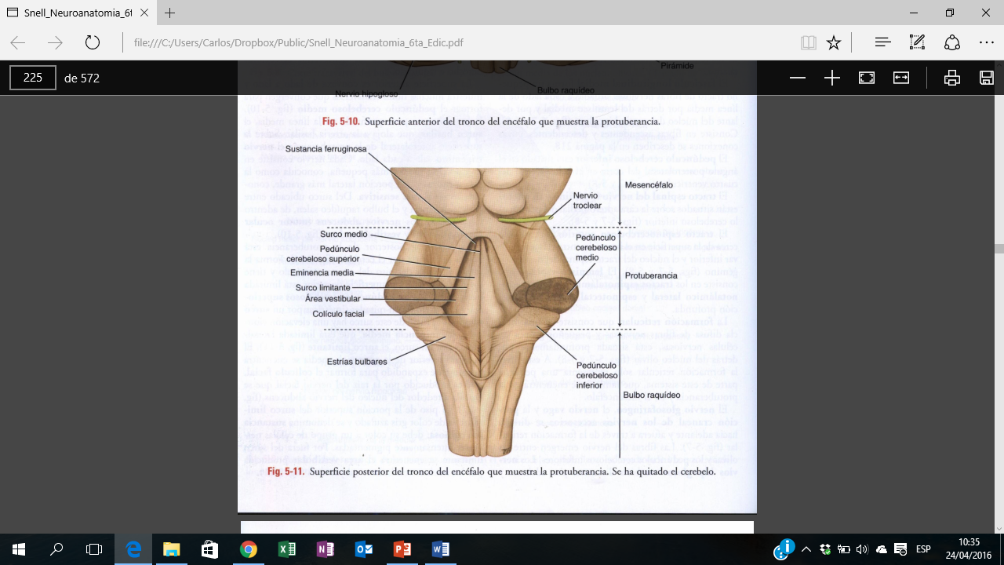

**Protuberancia anular**

**Consideraciones generales:** Se encuentra entre el pedúnculo cerebral (por arriba) y el bulbo raquídeo (por abajo), de la protuberancia salen los pedúnculos cerebrales que la conectan con el cerebro y los pedúnculos cerebelosos medios que lo hacen con el cerebelo

**Configuración externa:** Se describen una cara anterior, posterior, superior, inferior y lateral.

* En la cara anterior se destaca un surco medio anterior: el **surco basilar** que corresponde al tronco arterial basilar y que separa 2 relieves laterales: **los rodetes piramidales.** A ambos lados de los rodetes se observa la emergencia del V par craneal o nervio trigémino, formado por 2 raíces, una gruesa, sensitiva y otra delgada, motora. La cara anterior de la protuberancia esta separada del bulbo por el **surco bulboprotuberancial.**
* La cara posterior interviene en la formación de la mitad superior o protuberancial del cuarto ventrículo. A los lados presenta los pedúnculos cerebelosos superiores.
* La cara superior e inferior se continúan respectivamente con los pedúnculos cerebrales y el bulbo.
* Las caras laterales se continúan con los pedúnculos cerbeloso medios

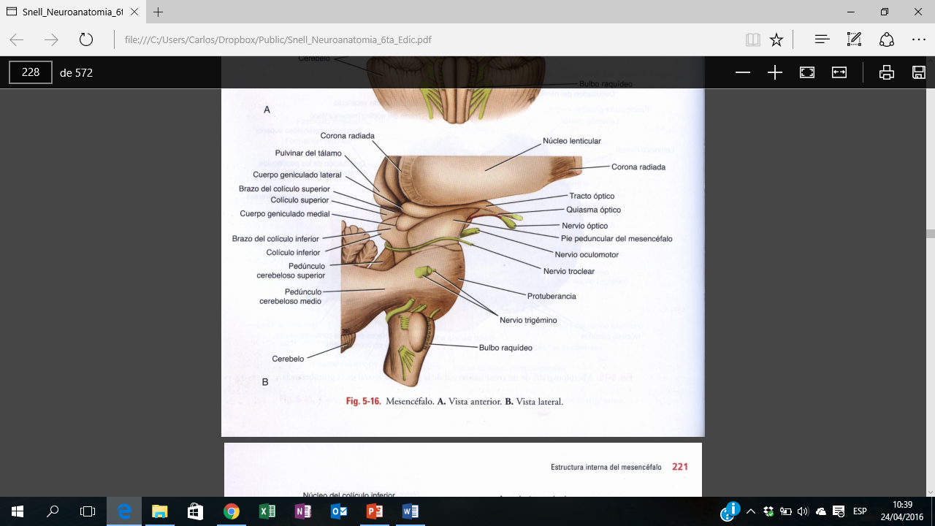

**PEDUNCULOS CEREBRALES**

**Consideraciones generales:** Son dos cordones de sustancia blanca que unen la protuberancia con el cerebro

**Configuración externa:** Es posible distinguir en ellos una cara anterior y posterior y 2 extremos, superior e inferior

***Cara anterior:***

* Los pedúnculos limitan al alejarse uno de otro un espacio triangular llamado espacio perforado posterior donde se observa la emergencia del III par craneal o nervio motor ocular común.

***Cara posterior:***

* Se denomina **lamina cuadrigeminal.** Presenta 4 abultamientos llamados tubérculos cuadrigéminos (2 inferiores y 2 superiores). En esta cara tiene su origen aparente el nervio patético o IV par craneal. Los tubérculos cuadrigeminales están unidos al tálamo óptico por los **brazos conjuntivales**

**PARES CRANEALES (origen aparente)**

**III PAR Y IV PAR CRANEAL: nacen del mecensefalo**

**V, VI, VII Y VIII PAR CRANEAL: nacen en protuberancia**

**IX AL XII PAR CRANEAL: nacen en bulbo**

**SUSTANCIA GRIS PROPIA DEL TRONCO ENCEFALICO**

1. **Locus Níger:** los pedúnculos cerebrales tienen al corte transversal una forma triangular; la base de este triangulo situada hacia delante constituye el pie del pedúnculo que esta separado de la calota por una formación de una sustancia gris llamada **locus Níger.** Este núcleo de sustancia gris, de forma de media luna, recibe fibras aferentes provenientes de la corteza y del cuerpo estriado y emite fibras destinadas a la medula.
2. **Núcleo rojo o de Stilling:** De forma oval este núcleo ocupa la parte mas anterior e interna de la calota de los pedúnculos cerebrales. Esta en relación por delante con el locus Níger y por detrás y por dentro con el núcleo del motor ocular común.
3. **Núcleos de Goll y Burdach:** Estos 2 núcleos se encuentran en la parte inferior del bulbo en lo que la medula correspondería al cordón posterior, el de Goll por dentro del de Burdach.
4. **Oliva protuberancial u oliva superior:** Se encuentra situada en la calota protuberancial. Sus axones constituyen la **cinta de Reil lateral** teniendo por consiguiente una significación funcional auditiva.
5. **Oliva bulbar u oliva inferior:** Se encuentra en la parte anterolateral del bulbo.

**SUSTANCIA BLANCA DEL TRONCO ENCEFALICO**

La sustancia blanca esta formada por fibras nerviosas, la mayoría mielinicas, que tienen una disposición longitudinal y transversal. Las fibras longitudinales están representadas por haces que se originan en el cerebro, cerebelo o medula y van a terminar o simplemente parte de su recorrido por el tronco encefálico.

Esta constituida por la **vía motriz principal y la cinta de reil media** principalmente. Las fibras transversales se encuentran principalmente en los pedúnculos cerebelosos, estableciendo conexiones con el cerebelo.